

Modelo de artigo CONAFASF 2026 (título artigo)

Autor 1 (Instituição) autor1@conafasf.com.br
Autor 2 (Instituição) autor2@conafasf.com.br
Autor 3 (Instituição) autor3@conafasf.com.br
Autor 4 (Instituição) autor4@conafasf.com.br
Autor 5 (Instituição) autor5@conafasf.com.br

Resumo
Este documento apresenta o formato a ser utilizado na realização do artigo. O resumo deve conter no máximo 250 palavras, em fonte Times New Roman ou arial, tamanho 12, justificado com espaçamento entre linhas simples. O resumo deve apresentar, passo a passo, dicas dos elementos presentes na produção e expressar de forma coerente e clara, os principais pontos do artigo. Deve ser precedido de no mínimo 3 e no máximo 5 palavras-chave, separadas por pontos, conforme demonstra o presente modelo.
Palavras chave: Artigo. Normas. Formatação.

Title of the article in English

Abstract

This document presents the format to be used in carrying out the article. The abstract should not exceed 250 words in Times New Roman ou Arial font, size 12, justified with single line spacing. The summary should give step by step, tips of the elements present in the production and express coherently and clearly the main points of the article. Must be preceded by at least 3 and up to 5 keywords, separated by dots, as shown in this model.

Keywords: Article. Standards. Formatting.

.

1 Introdução

O intuito deste modelo é esclarecer aos autores o formato a ser utilizado nos artigos submetidos ao CONAFASF 2026. O presente documento está escrito, exatamente, como o modelo indicado para os artigos, podendo ser utilizado como uma referência na produção. Sendo assim, é importante que os autores leiam atentamente as instruções e organizem a formatação do seu artigo de acordo com este padrão. Para isso, recomenda-se o uso dos estilos de formatação pré-definidos que constam neste documento.
É importante considerar que uma formatação correta é essencial para uma boa avaliação do seu artigo.

2 Formatação geral

O artigo completo deve conter no mínimo 12 (doze) e não deve exceder a 25 (vinte cinco) laudas e o tamanho do arquivo é de 1Mb. Procure tratar imagens e tabelas para que estas não deixem seu arquivo muito grande.
As margens (superior, inferior, lateral esquerda e lateral direita) devem ter sucessivamente 3,2,3 e 2 cm. O tamanho de página deve ser A4. Atenção, pois se o tamanho da página for outro, compromete a formatação de maneira correta.
O artigo deve ser escrito no programa Word for Windows, em versão 6.0 ou superior, e deve ser submetido ao evento em arquivo.pdf. Devem ser enviados 2 arquivos: o primeiro arquivo com nomes dos autores e coautores e o segundo arquivo sem os nomes.
O título do artigo deve ser em fonte Times New Roman 16 ou Arial 16, centralizado e negrito, seguido dos dados dos autores, posicionados duas linhas abaixo do título (ou 24 pontos), em tamanho 10. Para o resumo e as palavras-chave o tamanho da letra é 12 e o espaço simples entre linhas (1,0).
Os títulos das sessões devem ser posicionados à esquerda e em negrito, numerados com algarismos arábicos (1, 2, 3, etc.). A fonte a ser utilizada é Times New Roman ou arial, de tamanho 12 e em negrito. Não é necessário que seja colocado ponto final nos títulos. Devem ser separados do texto que os sucede por um espaço 1,0 entre linhas da mesma forma os títulos das subseções devem ser separados do texto que os precede e que os sucede por um espaço entre linhas de 1,0, com exceção do resumo e abstract conforme modelo acima
Os parágrafos devem ser separados entre si por 6 pontos
Os subtítulos das sessões devem constar à esquerda e sem negrito, numerados com algarismos arábicos em subtítulos (1.1, 1.2, 1.3, etc.), em fonte Times New Roman ou arial, tamanho 12 sem negrito.
Abaixo do resumo, inicia-se a introdução
A introdução a qual deve expor adequadamente o tema, o problema e os objetivos norteadores da pesquisa científica. A introdução deve estar devidamente equilibrada em relação à extensão total do trabalho apresentado., seguida do corpo do artigo, que são:
Revisão de literatura, referencial teórico ou fundamentação teórica, são utilizadas diversas fontes de referencial teórico (livros em geral, ensaios e artigos científicos, monografias de especialização, dissertações de mestrado, teses de doutorado, etc.) e são efetuadas relações e/ou comparações entre as mesmas. A temática abordada deve estar devidamente relacionada com a literatura científica consultada, evidenciando a ligação entre a pesquisa em foco e as outras pesquisas científicas que a precederam.
Metodologia Apresenta um capítulo específico onde são descritos, passo a passo, a metodologia de pesquisa utilizada (tipo de abordagem de pesquisa, tipo de pesquisa, local de pesquisa, participantes da pesquisa de campo e instrumentos de coleta de dados). Os procedimentos de análise reflexiva e interpretativa são evidenciados em relação ao referencial teórico. Existe a apresentação do procedimento técnico empregado (análise de discurso, análise de conteúdo, etc.). A população e a amostra estatística são descritas e se justificam os motivos para a escolha de ambas.
Resultados obtidos e discussões O trabalho apresenta de forma precisa e coerente os resultados obtidos. Faz uso correto de ilustrações (figuras, fotos, desenhos, quadros, tabelas e/ou gráficos estatísticos), apresentando-as no corpo textual do trabalho. Utiliza o referencial teórico para a discussão dos resultados obtidos (relações, comparações, comprovações, refutações, etc.).E por fim as
Considerações finais as considerações finais respondem ao problema de pesquisa, às hipóteses (se houverem) e aos objetivos norteadores do trabalho. Estão circunscritas às potencialidades e limitações do desenvolvimento do trabalho de pesquisa, sintetizando os pontos principais dos resultados obtidos e da análise reflexiva e interpretativa desenvolvida.
A fonte a ser utilizada é Times New Roman ou arial, tamanho 12, justificado na direita e esquerda, com espaçamento entre linhas de 1,0 , também utiliza um espaçamento de 6 pontos depois de cada parágrafo.No caso do uso de listas, deve-se usar o marcador que aparece no início desta frase;
As listas devem ser justificadas na direita e na esquerda;
Após as listas, deixar um espaço simples, como aparece a seguir.
Não devem ser utilizadas notas de rodapé.
Podem-se utilizar também alíneas, que devem ser ordenadas alfabeticamente por letras minúsculas precedidas de parênteses, separada por ponto e vírgula. A última alínea deve terminar com um ponto.
a)
b)

3 Formatação de figuras

Figuras não devem possuir títulos colocados nos cabeçalhos, mas sim em legendas. Para melhor visualização dos objetos, deve ser previsto um espaço simples entre texto-objeto e entre legenda-texto. As legendas devem constar abaixo das Figuras, em posição centralizados. O mesmo acontece com suas respectivas legendas. (Figura 1 e 2, por exemplo). Fonte utilizada é Times New Roman ou arial, tamanho 10.
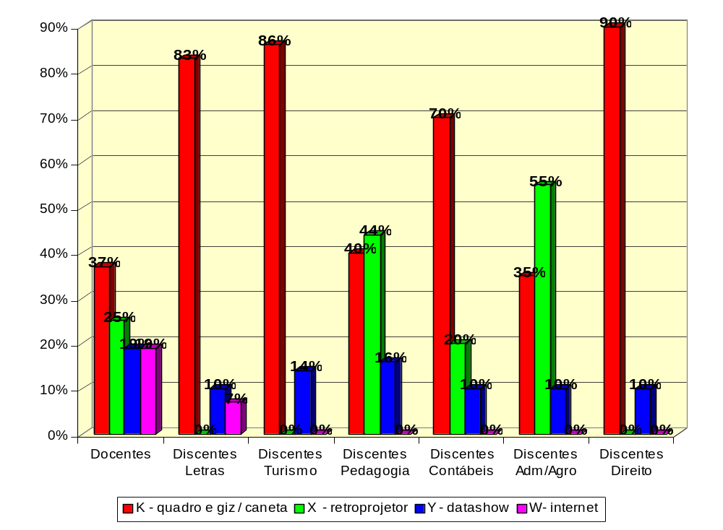
Figura 1 – Exemplo de figura
Fonte: Fulano (2016)


Figura 2 – Exemplo de figura
Fonte: Fulano (2016)

Nas tabelas, a fonte utilizada deve ser Times New Roman ou arial, tamanho 10. Importante: deve ser evitado o uso de objetos "flutuando sobre o texto". Em vez disso, utilizar a opção “... formatar objeto... layout... alinhado” ao clicar-se com o botão direito do mouse sobre o objeto em questão. A Tabela 1 apresenta o formato indicado para as tabelas. É importante considerar que as tabelas devem estar separadas do corpo do texto por 1 espaço simples- ( 1,0)
Tabela 1: Percepção dos acadêmicos
Indicadores |  | Docente | Letras | Turismo | Pedagogia | Contábeis | Adm/Agro | Direito
K - sempre |  | 6% | 0% | 0% | 0% | 20% | 9% | 0%
X - freqüentemente |  | 25% | 33% | 28% | 44% | 20% | 28% | 5%
Y - eventualmente |  | 44% | 50% | 29% | 45% | 30% | 36% | 47%
W - raramente |  | 25% | 17% | 43% | 11% | 30% | 27% | 48%
Fonte: Dados da pesquisa, 2007.

4 Citações e formatação das referências

De acordo com Fulano (2010), citar corretamente a literatura é de extrema importância. A citação de autores ao longo do texto é feita em letras minúsculas, enquanto que a citação de autores entre parênteses, ao final do parágrafo, deve ser feita em letra maiúscula. É importante lembrar que citar trechos de trabalhos de outros autores, sem referenciar adequadamente, pode ser enquadrado como plágio (Beltrano, 2009).
De acordo, com as Normas da ABNT - Informação e documentação - Apresentação de citações em documentos existe 04 definições para citação:
1) Citação: menção, no texto, de uma informação extraída de outra fonte;
2) Citação direta: transcrição textual do autor consultado;
3) Citação indireta: transcrição livre do autor consultado e
4) Citação de citação: transcrição direta ou indireta em que a consulta não tenha sido no trabalho original.
Para o caso de dúvidas, é importante consultar as Normas da ABNT, abaixo algumas regras gerais:
a) Quando o (s) autor (es) citado (s) estiver no corpo do texto a grafia deve ser em minúsculo, e quando estiver entre parênteses deve ser em maiúsculo;
b) Devem ser especificadas, o ano de publicação, volume, tomo ou seção, se houver e a(s) página(s);
c) A citação de até 03 linhas acompanha o corpo do texto e se destaca com dupla aspa. Exemplos:
1) Fulano (2011, p. 59) descreve "o estudo da Gestão do Conhecimento, tem se destacado em todos os campos da Administração”
2) "A inovação contínua passou a fazer parte do cotidiano das organizações” (Fulano; Beltrano, 2002, p. 81).
- 3) Citação que termina a frase da fonte original: Se o trecho citado terminar com ponto final, ele deve vir dentro das aspas, seguido do ponto final do seu texto, que virá após a referência.
  - Exemplo: A norma estabelece que “os direitos devem ser garantidos a todos os cidadãos.” (Ferreira, 2019, p. 45).

d) Para as citações com mais 03 linhas, deve-se fazer um recuo de 4,0 cm na margem esquerda, diminuindo a fonte (10) e sem as aspas. Exemplo:

[...] pode significar a combinação entre diversos métodos qualitativos, mas também a combinação de métodos qualitativos com quantitativos. Nesse caso, as diferentes perspectivas metodológicas complementam–se no estudo do assunto, um processo que é entendido como a compensação complementar das deficiências e dos pontos obscuros de cada método isoladamente [...] os métodos quantitativos e os qualitativos devem ser vistos como grupos complementares, e não rivais (Flick, 2004, p. 274).

e) Para citações do mesmo autor com publicações em datas diferentes, e na mesma sequência, devem-se separar as datas por vírgula. Exemplo: (Fulano, 1997, 2003, 2007)
Abreviaturas e siglas: quando aparecem pela primeira vez, deve-se colocar por extenso e a sigla entre parênteses.
Para as referências, deve-se utilizar texto com fonte Times New Roman ou arial, tamanho 12, espaçamento simples, prevendo 6 pontos depois de cada referência, exatamente conforme aparece nas referências aleatórias incluídas a seguir. As referências devem aparecer em ordem alfabética e não devem ser numeradas. Todas as referências citadas no texto, e apenas estas, devem ser incluídas ao final, na seção Referências.

Referências (alguns exemplos abaixo, porém consultar sempre as Normas da ABNT).

ASSOCIAÇÃO BRASILEIRA DE NORMAS TÉCNICAS. NBR. 6023: INFORMAÇÃO E COMUNICAÇÃO – REFERÊNCIAS – ELABORAÇÃO. Rio de Janeiro, 2018.

ASSOCIAÇÃO BRASILEIRA DE NORMAS TÉCNICAS NBR.10520: INFORMAÇÃO E COMUNICAÇÃO – CITAÇÕES EM DOCUMENTOS. Rio de Janeiro, 2002.

ASSOCIAÇÃO BRASILEIRA DE NORMAS TÉCNICAS NBR.14724: INFORMAÇÃO E COMUNICAÇÃO – TRABALHOS ACADÊMICOS. Rio de Janeiro, 2011.

ANEXO
Os anexos devem constar inseridos ao final do trabalho. É relevante considerar que o trabalho completo, incluindo as referências bibliográficas e os anexos, não deve exceder a 25 laudas, observando que o tamanho do arquivo não pode ultrapassar a 1Mb.

